*На правах рукописи*



**СУХОРУКОВА Карина Владимировна**

**ОПРЕДЕЛЕНИЕ ЭЛЕКТРОФИЗИЧЕСКИХ ПАРАМЕТРОВ ТЕРРИГЕННЫХ ОТЛОЖЕНИЙ НА ОСНОВЕ СОВМЕСТНОЙ ЧИСЛЕННОЙ ИНВЕРСИИ ДАННЫХ ЭЛЕКТРИЧЕСКОГО И ЭЛЕКТРОМАГНИТНОГО КАРОТАЖА В ВЕРТИКАЛЬНЫХ И НАКЛОННЫХ СКВАЖИНАХ**

25.00.10 - геофизика, геофизические методы поисков полезных ископаемых

АВТОРЕФЕРАТ диссертации на соискание ученой степени доктора технических наук

Новосибирск - 2018

**Работа выполнена в Федеральном государственном бюджетном учреждении науки Институте нефтегазовой геологии и геофизики им. А.А. Трофимука Сибирского отделения Российской академии наук (ИНГГ СО РАН).**

**Официальные оппоненты:**

**Каринский Александр Дмитриевич, доктор физико­математических наук, профессор кафедры геофизики Федерального государственного бюджетного образовательного учреждения высшего профессионального образования "Российский государствен­ный геологоразведочный университет имени Серго Орджоникидзе";**

**Дашевский Юлий Александрович, доктор физико-математических наук, директор Новосибирского технологического центра компании "Бейкер-Хьюз";**

**Тригубович Георгий Михайлович, доктор технических наук, профессор, директор ЗАО "Аэрогеофизическая разведка".**

**Ведущая организация:**

**Федеральное государственное бюджетное образовательное учреждение высшего образования «Тюменский индустриальный университет», г. Тюмень.**

**Защита состоится 18 апреля 2018 г. в 10 час. на заседании диссертационного совета Д 003.068.03 на базе ИНГГ СО РАН, в конференц-зале.**

**Отзыв в двух экземплярах, оформленный в соответствии с требованиями Минобрнауки России, просим направлять по адресу:**

**630090, г. Новосибирск, просп. Акад. Коптюга, 3,**

**факс (8-383) 330-28-07, e-mail:** [**NevedrovaNN@ipgg.sbras.ru**](mailto:NevedrovaNN@ipgg.sbras.ru)**.**

**С диссертацией можно ознакомиться в библиотеке и на официальном сайте ИНГГ СО РАН:**

[**http://www.ipgg.sbras.ru/ru/education/commettee/Sukhorukova2017**](http://www.ipgg.sbras.ru/ru/education/commettee/Sukhorukova2017)**. Автореферат разослан 15 февраля 2018 г.**

**Неведрова Нина Николаевна**

C:\Users\Pavel\AppData\Local\Temp\Rar$DIa0.100\media\image2.jpeg

**Ученый секретарь тт**

1 1 Мрврпплво

**диссертационного совета д.г.-м.н., доцент**

**8(383)3331639**

**ОБЩАЯ ХАРАКТЕРИСТИКА РАБОТЫ**

**Объект исследования - сигналы высокочастотного электромагнит­ного каротажного зондирования (ВЭМКЗ) и бокового каротажного зонди­рования (БКЗ) при изучении нефтенасыщенных терригенных коллекторов и их покрышек, с учётом анизотропии электропроводности и повышенной диэлектрической проницаемости.**

**Актуальность**

**При изучении всё чаще встречающихся на практике сложнопостроен- ных нефтяных коллекторов снижается достоверность заключений об их нефтесодержании по данным скважинной электрометрии. Одна из причин этого - несоответствие методик интерпретации сложности реальных раз­резов. Преобладает упрощенный подход, основанный на трансформации сигналов в рамках однородной модели. Для определения электрофизиче­ских параметров пластов в недостаточной мере применяется численная ин­версия данных на базе реалистичных геоэлектрических моделей. Практи­чески не освоено новое окно возможностей, технологически связанное с синхронным применением разнотипных зондов электрокаротажа. В этих условиях может быть построена согласованная по постоянному и перемен­ному токам информационно достоверная геоэлектрическая модель про­странственного распределения не только удельного электрического сопро­тивления, но и диэлектрической проницаемости.**

**Таким образом, в настоящее время необходимы как разработка новых способов совместной инверсии всего набора одновременно измеренных сигналов электрокаротажа с построением согласованной геоэлектрической модели, так и создание основы для визуального анализа практических дан­ных ВЭМКЗ и БКЗ с учётом траектории скважины и параметров бурения.**

**Цель исследования - повысить достоверность и информативность количественной интерпретации сигналов БКЗ и ВЭМКЗ в нефтяных сква­жинах на основе построения согласованной геоэлектрической модели с применением:**

* **двумерной инверсии сигналов БКЗ в вертикальных скважинах с учё­том электрической анизотропии;**
* **совместной инверсии сигналов БКЗ и ВЭМКЗ в вертикальных сква­жинах с определением удельного электрического сопротивления (УЭС) и диэлектрической проницаемости (ДП);**
* **инверсии сигналов ВЭМКЗ в субгоризонтальных скважинах, сов­местной инверсии сигналов БКЗ и ВЭМКЗ с учётом электрической анизо­тропии.**

**Научные задачи - разработать и обосновать комплекс методических приёмов количественной интерпретации сигналов БКЗ и ВЭМКЗ с учётом условий в скважине, её наклона и конструктивных особенностей аппара­туры для определения электрофизических свойств терригенных отложе­ний:**

* **анизотропии УЭС по сигналам БКЗ в вертикальных скважинах при несоответствии зон проникновения, полученных в изотропных моделях по данным БКЗ и ВЭМКЗ;**
* **диэлектрической проницаемости и её частотной дисперсии по сиг­налам ВЭМКЗ в вертикальных скважинах с предварительным построением резистивной модели по данным БКЗ;**
* **УЭС отложений в результате инверсии сигналов ВЭМКЗ в субгори- зонтальных скважинах, а также их электрической анизотропии по данным ВЭМКЗ и БКЗ.**

**Фактический материал, методы и программно-алгоритмические средства**

**Основной метод исследования - анализ результатов численного мо­делирования сигналов БКЗ и ВЭМКЗ в сравнении с практическими дан­ными из нефтяных скважин на месторождениях Западной Сибири.**

**Численное моделирование и инверсия выполнялись с использованием верифицированных программ, разработанных сотрудниками Института нефтегазовой геологии и геофизики им. А.А. Трофимука СО РАН (Л.А. Та- баровский, В.П. Соколов, М.И. Эпов, М.Н. Никитенко, А.Б. Черяука, С.В. Мартаков, И.Н. Ельцов, Э.П. Шурина, И.В. Суродина, О.В. Нечаев, В.Н. Глинских и др.) на основе полученных ими теоретических результатов. Программы тестировались на представительном расчетном и практиче­ском материале.**

**Значения параметров, описывающих условия измерения (УЭС буро­вого раствора, диаметр и траектория скважины, характерный размер неров­ности её стенки, диаметр и эксцентриситет прибора), являются типичными для вертикальных, наклонных и субгоризонтальных скважин. Значения па­раметров геоэлектрической модели терригенных отложений установлены по данным комплекса исследований в скважинах Западной Сибири.**

**Выводы базируются на результатах сравнительного анализа синтети­ческих сигналов и практических данных, предоставленных компаниями "Сургутнефтегаз", "Нижневартовскнефтегеофизика", "Ноябрьскнефтегео- физика" и НПП ГА "Луч". Они включают данные ВИКИЗ и ВЭМКЗ, БКЗ, БК, кавернометрии, ГК, НК, ПС и др. Практические данные БКЗ и ВЭМКЗ измерены калиброванной и сертифицированной каротажной аппаратурой К1А-723М (Научно-производственное объединение "ГЕОПРОМ", г. Уфа); ВИКИЗ, "Алмаз", СКЛ и ВИК-ПБ (Научно-производственное предприятие геофизической аппаратуры "Луч", г. Новосибирск). Высокочастотное ин­дукционное каротажное изопараметрическое зондирование (ВИКИЗ) в 1997 г. включено Государственной комиссией по запасам Министерства природных ресурсов РФ в основной комплекс ГИС при изучении терри- генных разрезов Западной Сибири.**

**Защищаемые научные результаты**

1. **Методические приёмы количественной интерпретации сигналов БКЗ в вертикальных скважинах с определением УЭС терригенных отложе­ний и его анизотропии на основе двумерной инверсии. Анизотропные гли­нистые пласты выявляются по фиктивной прискважинной зоне повышен­ного (БКЗ) и пониженного (ВЭМКЗ) УЭС.**
2. **Методические приёмы количественной интерпретации сигналов ВЭМКЗ в вертикальных скважинах с определением ДП терригенных отло­жений на основе инверсии с предварительным построением резистивной модели по данным БКЗ. Получены оценки ДП пород глинистых покрышек и баженовской свиты, зависящие от частоты в диапазоне 0.875-14.0 МГц.**
3. **Методические приёмы количественной интерпретации низкоча­стотных сигналов ВЭМКЗ в субгоризонтальных скважинах с определе­нием УЭС терригенных отложений на основе инверсии в горизонтально - слоистой модели и электрической анизотропии при изменяющемся зенит­ном угле или по комплексу данных БКЗ и ВЭМКЗ.**

**Научная новизна и личный вклад**

**Разработаны, теоретически и экспериментально обоснованы методи­ческие приёмы совместной интерпретации одновременно измеренных в скважинах сигналов БКЗ и ВЭМКЗ, в том числе для количественного опре­деления электрической анизотропии и диэлектрической проницаемости.**

1. **Определение анизотропии УЭС в вертикальных скважинах по сиг­налам БКЗ (с учётом ВЭМКЗ) базируется на следующих принципах:**

* **чувствительности сигналов БКЗ достаточно для определения гори­зонтального и вертикального УЭС;**
* **идентификация анизотропных интервалов проводится по фиктив­ной прискважинной зоне в рамках изотропной модели;**
* **в стартовой геоэлектрической модели значение вертикального УЭС оценивается по соотношению значений УЭС пласта и фиктивной присква- жинной зоны в изотропной модели.**

1. **При оценке ДП и её частотной дисперсии по сигналам ВЭМКЗ и БКЗ в вертикальных скважинах установлено, что:**

* **определение ДП следует проводить путём инверсии пластовых зна­чений сигналов;**
* **интервалы с проявлением электрической поляризации определя­ются по превышению значений УЭС по данным БКЗ над значениями УЭС по данным ВЭМКЗ;**
* **при совместной инверсии сигналов БКЗ и ВЭМКЗ резистивная мо­дель строится по данным БКЗ, ДП определяется по данным ВЭМКЗ.**

1. **При построении геоэлектрической модели осадочных отложений**

**по сигналам ВЭМКЗ в субгоризонтальных скважинах:**

* **для инверсии низкочастотных сигналов применяется расчет сигнала наклонного зонда в горизонтально-слоистой модели;**
* **с использованием инверсии разности фаз и отношения амплитуд определяются толщины и УЭС пластов, соответствующие вертикальному распределению нефтенасыщения в коллекторе;**
* **электрическая анизотропия пласта оценивается: при инверсии дан­ных ВЭМКЗ в интервале с изменяющимся зенитным углом; по УЭС изо­тропных моделей, построенных по данным БКЗ и ВЭМКЗ;**
* **субвертикальные неоднородности выделяются по данным БКЗ.**

**Теоретическая и практическая значимость**

**Построение согласованной геоэлектрической модели увеличивает до­стоверность и сужает диапазон неоднозначности УЭС пластов-коллекто­ров с уточнением подсчётных параметров (пористости, флюидонасыщения и эффективных толщин).**

**Введением модели с расширенным набором электрических парамет­ров (с анизотропией УЭС и диэлектрической проницаемостью) устраня­ется кажущееся противоречие между сигналами ВЭМКЗ и БКЗ.**

**Для пластов с толщиной, меньшей длины зондов, удается определить УЭС и его анизотропию, а также диэлектрическую проницаемость и её ча­стотную дисперсию, что существенно увеличивает информативность ком­плекса электрических и электромагнитных методов ГИС.**

**По результатам инверсии измеренных аппаратурой СКЛ сигналов БКЗ определена анизотропия УЭС, а по сигналам ВЭМКЗ получены оценки ДП и определена её зависимость от частоты в диапазоне 875 кГц - 14 МГц на интервалах глинистых покрышек и баженовской свиты, что рас­ширяет комплекс известных электрофизических свойств этих отложений.**

**Оценка горизонтального и вертикального УЭС позволяет определить эффективную толщину коллектора. а также УЭС проницаемых прослоев, что повышает достоверность заключения о типе флюидонасыщения. Вы­явление участков субгоризонтальных скважин, вскрывших отложения с сильной электрической анизотропией, позволяет локализовать интервалы, потенциально опасные для проведения гидроразрыва.**

**По результатам анализа сигналов ВЭМКЗ в субгоризонтальных сква­жинах, пересекающих кровлю коллектора или приближающихся к его гра­ницам, выявлены их особенности, которые при традиционной интерпрета­ции могут привести к ошибочному заключению о повышенном нефтесо- держании в исследуемых интервалах.**

**Полученные научные результаты используются в ИНГГ СО РАН и в НПП Г А «Луч» для интерпретации данных исследования в вертикальных, наклонных и субгоризонтальных скважинах и в курсе лекций для студен­тов ГГФ НГУ и специалистов-интерпретаторов треста "Сургутнефтегео- физика", входят в отчёты по договорам с производственными организаци­ями (Сургутнефтегаз, Нижневартовскнефтегеофизика, Ноябрьскнефтегео- физика и НПП Г А "Луч").**

**Степень достоверности результатов**

**Высокая степень достоверности численных результатов определяется использованием надежных программно-алгоритмических средств решения прямых задач электрического и электромагнитного каротажа, которые прошли тщательную верификацию, многократное тестирование на внут­реннюю сходимость, многократное сравнение с данными, измеренными в физических моделях сред и в нефтяных вертикальных и субгоризонталь- ных скважинах. Приемы коррекции влияния бурового раствора, эксцен­триситета прибора, неровности стенки и ствола скважины прошли про­верку на практических данных. Коэффициенты анизотропии УЭС глини­стых отложений, полученные с применением предложенных способов в вертикальных и горизонтальных скважинах, близки между собой. Зависи­мость ДП от частоты в диапазоне от 875 кГц до 14 МГц аналогична полу­ченным независимо при лабораторных исследованиях керна и водосодер­жащих смесей твердых компонентов горных пород. Результаты опублико­ваны, а также неоднократно обсуждались и получили одобрение специали­стов на научно-практических конференциях.**

**Надежность тестирования на практических материалах обеспечива­ется представительностью используемых в работе данных комплекса гео­физических исследований в открытом стволе вертикальных, сильно­наклонных и субгоризонтальных скважин, высокой точностью лаборатор­ного тестирования отдельных электронных узлов аппаратуры ВЭМКЗ и последующей ее калибровки в тестовых физических моделях электропро­водящей среды, а также многолетнего опыта использования разных моди­фикаций аппаратуры при исследовании разрезов Западной Сибири и об­ширной базы накопленных данных.**

**Апробация работы и публикации**

**Выносимые на защиту результаты изложены в 26 рецензируемых журнальных публикациях, в том числе в 19 статьях, опубликованных в 6 рецензируемых научных журналах, рекомендованных перечнем ВАК.**

**Результаты работы успешно докладывались на международных, рос­сийских и региональных конференциях и семинарах (около 50), в том числе в Токио (Япония, 2001), Пекине (Китай, 2008, 2013), Уфе (2010), Ир­кутске (2012), Киеве (Украина, 2009, 2012), Варшаве (Польша, 2014), Мад­риде (Испания, 2015), Вене (Австрия, 2016), Москве (2012, 2015, 2017), Санкт-Петербурге (2010, 2012, 2014), Новосибирске (1999, 2007-2009, 2011-2017), Перми (2007), Тюмени (2009, 2012, 2013, 2015, 2016); Ханты-**

**Мансийске (2011, 2012), Геленджике (2016), а также на научно-практиче­ских совещаниях в ведущих производственных организациях (Сургутнеф­тегаз, Сургутнефтегеофизика, Нижневартовскнефтегеофизика, Когалым- нефтегеофизика) и входили в отчеты по договорным работам.**

**Благодарности**

**Проведению исследований способствовало доброжелательное отно­шение со стороны всех сотрудников лабораторий электромагнитных полей и скважинной геофизики Института нефтегазовой геологии и геофизики им. А.А. Трофимука СО РАН. Автор благодарен всем коллегам за всесто­роннюю помощь и внимание к разрабатываемой тематике. Представлен­ные результаты не были бы получены без теоретических и методических достижений Ю.Н. Антонова, Л.А. Табаровского, М.И. Эпова, В.П. Соко­лова, Ю.А. Дашевского, В.С. Могилатова, В.Н. Глинских; разработанного М.Н. Никитенко, О.В. Нечаевым и И.В. Суродиной уникального и надеж­ного программного обеспечения численного моделирования; высокона­дежных данных каротажа новейшими приборами, разработанными в ННП ГА "Луч" под руководством К.Н. Каюрова, В.Н. Еремина и А.Н. Петрова; системы инверсии данных электрокаротажа, поддерживаемой коллекти­вом под руководством И.Н. Ельцова, А.Ю. Соболева и А.А. Власова; вы­сокого уровня подготовки студентов-геофизиков ГГФ НГУ А.М. Петрова, Е.В. Копытова, Д.А. Литвиченко и аспирантов А.А. Горбатенко и В.С. Ар- жанцева, участвовавших в решении научных задач; содержательных об­суждений физических аспектов работы с А.К. Манштейном, Е.Ю. Антоно­вым и Г.В. Нестеровой; а также без консультаций по оформлению диссер­тации и документов Н.Н. Неведровой и В.И. Самойловой.**

**Представленное исследование оформилось как тематически связан­ная научная работа благодаря профессиональной и дружеской поддержке д.т.н., профессора, академика РАН М.И. Эпова, замечания и советы кото­рого трудно переоценить.**

**Объем и структура работы**

**Диссертация состоит из введения, 5 глав и заключения, содержит 357 страниц текста, в том числе 166 рисунков и библиографию из 357 наиме­нований.**

**КРАТКОЕ СОДЕРЖАНИЕ РАБОТЫ**

**Глава 1. Особенности количественной интерпретации сигналов электрокаротажа осадочных отложений Западной Сибири. Методы, аппаратура и физические условия измерения**

**Приведены основные сведения о геоэлектрических параметрах базо­вых моделей осадочных горных пород и скважин, о типах зондов, измеря­емых сигналах и рассчитываемых трансформациях, конструктивных пара­метрах аппаратуры, об используемых в исследовании программах числен­ного моделирования и инверсии. Результативной частью является исследо­вание влияния на сигналы ВЭМКЗ неровностей стенки скважины и сдвига прибора с оси скважины на стенку.**

**Известно, что одновременное измерение сигналов электрокаротажа разными типами зондов повышает точность геоэлектрической модели при совместной инверсии данных. Например, по комплексу данных БКЗ и ВЭМКЗ существенно уточняется строение прискважинной зоны, которое зависит от пористости, проницаемости и нефтенасыщенности коллектора, а также от механических свойств глубоко залегающих пород (М.И. Эпов, А.А. Кашеваров, И.Н. Ельцов, Л.А. Назаров, Л.А. Назарова, Г.В. Несте­рова). Одновременность измерения обеспечивается современными ком­плексами каротажной аппаратуры, в числе которых - комплекс СКЛ (раз­работан и производится Научно-производственным предприятием геофи­зической аппаратуры "Луч" (НІ III Г А "Луч", г. Новосибирск).**

**По измеряемым зондами ВЭМКЗ комплекса СКЛ разности фаз Дф и отношению амплитуд***Л2/Л* **строится трансформация в кажущуюся диэлек­трическую проницаемость (ДП) [Эпов, ..., Сухорукова и др., 2010]. ДП в общем случае зависит от состава породы, микроструткуры порового про­странства и насыщения пласта. Возможность оценки ДП в измененной зоне и пласте небольшой толщины обеспечивается разной пространствен­ной чувствительностью Дф и** *Л*2*/Л*1**, что показано в работах В.Н. Глинских, М.И. Эпова, М.Н. Никитенко и др.**

**При количественной интерпретации, как правило, предполагается, что зонд соосен скважине, которая представляет собой цилиндр с ровными стенками, заполненный буровым раствором. При средних значениях УЭС раствора в скважине и окружающих пород (1-2 и 4-30 Ом-м) и типичных диаметрах скважин для большинства методов с практической точностью такое предположение выполняется, например, для нормальных зондов и градиент-зондов постоянного тока (S. Gianzero, R. Rau, Е.В. Чаадаев). При высоком контрасте УЭС вытеснение части раствора корпусом прибора учитывается при измерениях в гранитах с высоким УЭС (H. Thunehed, O. Olsson). Но влияние неровности стенки скважины и смещения зонда с её оси становится значительным при использовании фокусирующих схем,**

**7**

**при повышении частоты электромагнитного поля, и тем больше, чем больше разница между диаметрами прибора и скважины и выше контраст УЭС бурового раствора и пласта. В таких случаях эксцентриситет обычно учитывается при моделировании сигналов, а алгоритмы коррекции влия­ния смещения в скважине с раствором встраиваются в системы обработки сигналов. В некоторых случаях эффект эксцентриситета снижают добавле­нием в прибор проводящих элементов корпуса или внутреннего провод­ника, замкнутого на буровой раствор специальной системой электродов, что позволяет избавиться от токов, возникающих в скважине в результате асимметрии положения зонда в скважине (S. Gianzero, R. Rau, G. Minerbo, J. Miles, T. Barber, X. Sun, J. Hou, R. Rosthal, M. Rabinovich, A. Bespalov, S. Forgang, Q. Li, M. Bittar, D. Omeragic и др.).**

**В способах численной коррекции влияние эксцентриситета рассчиты­вается в модели "скважина - пласт" при максимальном смещении зонда, и на основе этих расчётов проводится коррекция измеренных сигналов. Для вычислений применяются как аналитические подходы (S. Gianzero, R. Rau, X. Sun и др.), так и методы конечных элементов и конечных разностей (B. Anderson, T. Barber; Q. Liu, F. Teixeira, I. San Martin, M. Bittar и др.).**

**А.А. Кауфман, А.М. Каганский и В.С. Кривопуцкий в первых работах по исследованию сигналов ВИКИЗ показывают, что смещение зонда с оси скважины практически не влияет, если УЭС пласта отличается от УЭС бу­рового раствора не более чем в 10 раз. Позже уточняется, что для прибора ВИКИЗ с радиусом корпуса 0.0365 м, размещенного в скважине радиусом 0.108 м, влияние эксцентриситета тем больше, чем выше контраст УЭС и меньше длина зонда, а при низком УЭС бурового раствора меняется тип кривой зондирования - с монотонно падающей при осевом положении до восходящей при максимальном эксцентриситете.**

**В результате расчётов для сетки значений радиусов скважины и при­бора ВЭМКЗ получено, что смещение зонда с оси скважины влияет на сиг­налы тем больше, чем больше радиус скважины, сильнее контраст УЭС раствора и пласта и выше рабочая частота зонда [Игнатов, Сухорукова, 2009; Epov, Suhorukova et al., 2012]. Например, по результатам расчетов Дф и** *Л2/Л* **смещение зондов аппаратуры СКЛ радиусом 0.051 м в скважине радиусом 0.062 м существенно для высокочастотных зондов DF05, DF07, DF10 (длины 0.5, 0.7, 1.0 м, частоты 14, 7, 3.5 МГц) и практически незна­чимо для низкочастотных DF14, DF20 (длины 1.4, 2.0 м, частоты 1.75, 0.875 МГц) (рисунок 1). Коррекция влияния смещения прибора с оси на стенку скважины приводит к облегчению визуального анализа диаграмм кажущегося сопротивления рк и к меньшему расхождению в непроницае­мых породах, но в песчаных отложениях сохраняет расхождение, отража­ющее наличие изменений в прискважинной зоне.**

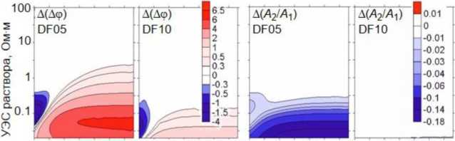

1 10 100 10001 10 100 1000 1 10 100 10001 10 100 1000

Рисунок 1 - Приращение разности фаз (А(А<р)) и отношения амплитуд (A(A*2*/Ai)) короткого и среднего зондов ВЭМКЗ для разных УЭС пласта и бурового раствора при смещении прибора с оси на стенку. Радиус скважины 0.062 м, прибора 0.051 м

УЭС пласта, Ом м УЭС пласта, Ом м

**Для метода БКЗ при УЭС раствора и пласта 0.1 и 100 Омм смещение прибора СКЛ на стенку скважины изменяет синтетические сигналы не бо­лее чем на 5% [Сухорукова и др., 2015].**

**При исследовании стенки скважины акустическим телевизором А.И. Губина, Г.З. Гиниятов, И.Н. Жуланов выделяют на ней основные виды неровностей: вертикальные, спиральные и гребенчатые желоба. Спи­ральную форму ствола с периодом по скважине около 1 м подтверждают T. Barber, Z. Sijercic, H. Darling, X. Xu данными азимутально направленных датчиков плотностного нейтронного каротажа и аномалиями синусоидаль­ной формы с таким же периодом в сигналах прибора AIT фирмы Шлюм- берже. На диаграммах ВЭМКЗ отмечаются не связанные со сменой пород квазипериодические колебания с пространственным периодом 0.5-2.0 м вдоль ствола. Их причиной могут быть периодические расширения сква­жины (по мнению М.Г. Зыкиной и В.Г. Мамяшева), заполненные буровым раствором низкого УЭС, а также спиралевидная форма ствола.**

**В моделях с неровной стенкой скважины - с расширением, с синусо­идальной и спиралеобразной формой ствола - сигналы ВЭМКЗ рассчитаны программами И.В. Суродиной (ИНГГ, ИВМиМГ СО РАН). Установлено, что для всех моделей эти периодически повторяющиеся неглубокие неров­ности стенки скважины приводят к появлению квазипериодических изме­нений сигналов ВЭМКЗ большой амплитуды, но их средний уровень соот­ветствует сигналу в скважине цилиндрической формы (рисунок 2). По­этому перед визуализацией или количественной интерпретацией из сигна­лов следует удалить квазипериодическую составляющую, например, осреднением в окне подходящей длины. Субъективным критерием степени осреднения служит достижение приемлемой для визуального анализа формы сигналов [Epov, Suhorukova et al., 2012; Горбатенко, Вологдин, Су­хорукова, 2013].**

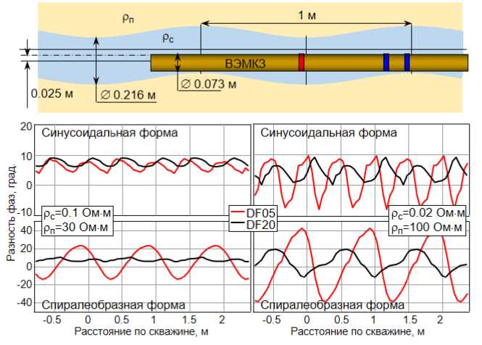

*Рисунок 2 - Периодическое изменение разности фаз зондов DF05 и DF20, обуслов­ленное синусоидальной и спиралеобразной формой ствола скважины*

**По результатам исследования в систему автоматизированной инвер­сии EMF Pro добавлена опция фильтрации значений Дф и Л** 2**/Л і в окне ва­рьируемой длины и опция коррекции влияния эксцентриситета зонда (пе­ресчета значений Дф на положение зонда на оси скважины).**

**Глава 2. Анизотропия УЭС терригенных отложений по данным бокового каротажного зондирования в вертикальных скважинах**

**В главе рассмотрены зависимости сигналов зондов БКЗ от электриче­ской анизотропии в пластах осесимметричной модели, исследована воз­можность оценки горизонтального и вертикального УЭС с использованием численной инверсии и показаны примеры построения анизотропной мо­дели глинистых отложений по измеренным прибором СКЛ сигналам.**

**При интерпретации данных БКЗ традиционно используется палеточ- ный подход, несмотря на то, что разработаны системы инверсии сигналов в осесимметричных моделях. При этом подходе используют снятые пла­стовые отсчеты и палеточную интерпретацию для определения УЭС неиз­мененной части изотропного пласта. Данные метода используются в ос­новном в пластах большой толщины, количественная интерпретация в кон­трастных и тонкослоистых разрезах считается неприменимой. При этом много работ посвящено численному исследованию сигналов градиент-зон­дов в сложных моделях: K. Kunz, H. Moran, S. Gianzero (1958, 1982; анизо­тропная модель, профилирование границы), В.А. Фок, В.Р. Бурсиан, Р.И. Тюркишер (1933-1945, анизотропная модель, длинные зонды), Л.М. Аль- пин, С.Г. Комаров, В.Н. Дахнов (1950-1980, изотропная модель, палетки), Л.М. Альпин, В.Н. Дахнов, А.Е. Кулинкович, В.П. Журавлев (1953-1962, анизотропная модель, измерение сигналов на электроинтеграторе, интер­претация), А.И. Сидорчук, Е.В. Чаадаев (1971-1972, анизотропная модель, наклонные зонды), Л.А. Табаровский, Ю.А. Дашевский (1976-1979, 3D изотропная модель, наклонная скважина, решение интегрального уравне­ния), Л.Е. Кнеллер, А.П. Потапов (1989-2010, 2D изотропная модель, ин­терпретация на основе приближенных и конечно-разностного алгоритмов), А.Д. Каринский, Д.С. Даев (2006-2011, 2D анизотропная модель, конечно­разностный алгоритм), И.В. Суродина (2011-2015, 2D анизотропная мо­дель, конечно-разностный алгоритм) и др.**

**В мировой практике при определении характерной для осадочных от­ложений электрической анизотропии используются данные фокусирую­щих зондов постоянного тока и низкочастотных индукционных зондов. В зондах ИК чувствительность к вертикальному сопротивлению обеспечива­ется использованием катушек с моментами, перпендикулярными или наклонными оси прибора (Z. Zhang, L. Yu, L. Tabarovsky, B. Kriegshauer, Q. Li , D. Omeragic, S. Davydycheva, M. Frenkel, M.S. Bittar). Для определения соотношения толщин проницаемых и непроницаемых прослоев использу­ется комплекс трехкомпонентного индукционного каротажа и микрозон­дирований на постоянном токе. При оценке анизотропии применяется двухшаговый алгоритм: по данным комплекса зондов ИК строится изо­тропная модель (определяются положение границ, горизонтальное сопро­тивление и параметры зоны проникновения), далее варьируется вертикаль­ное сопротивление с инверсией сигналов зондов постоянного тока (O. Faivre, T. Barber, W. Yang и др.).**

**В представленной работе для интерпретации данных БКЗ использу­ется программа расчета и инверсии сигналов в осесимметричной модели**

**О.В. Нечаева (2013-2017, конечно-элементный алгоритм). Каждый пласт модели характеризуется горизонтальным (р^) и вертикальным (р„) сопро­тивлениями, учитывается радиус корпуса прибора.**

**В типичных условиях вертикальной скважины приращение кажуще­гося сопротивления БКЗ с увеличением вертикального сопротивления за­висит от контраста значений УЭС пласта и бурового раствора, длины зонда, соотношения радиусов скважины и прибора. Приращение сигнала в малоконтрастной модели превышает погрешность измерения для коротких зондов, а с увеличением контраста - для более длинных зондов [Эпов, Су- хорукова, 2012].**

**При инверсии на глинистом интервале в изотропной модели зона про­никновения по данным ВЭМКЗ определяется понижающей (рисунок 3), а по данным БКЗ - повышающей. Оптимальной при совместной инверсии оказывается узкая прискважинная зона повышенного УЭС, возникающая вследствие влияния вертикального сопротивления на сигналы градиент- зондов (справа). Такая же зона возникает и при инверсии синтетических сигналов, рассчитанных в анизотропной модели. Поэтому появление в под­бираемой изотропной модели такой тонкой повышающей зоны можно ис­пользовать как признак электрической анизотропии.**

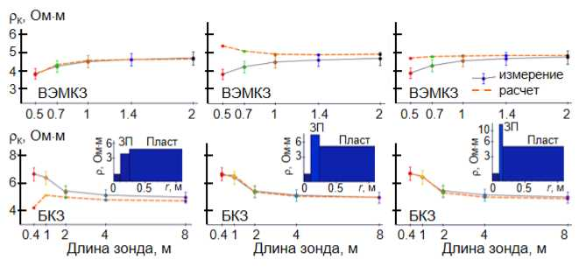

*Рисунок 3 - Изотропные модели глинистого пласта по результатам инверсии дан­ных ВЭМКЗ (слева) и БКЗ (в центре и справа). Сигналы (р) ВЭМКЗ и БКЗ: сплош­ная линия с вертикальными отрезками - измеренные и их погрешность, оранже­вый пунктир - рассчитанные в подобранной модели*

**Из публикаций K. Kunz, H. Moran и S. Gianzero еще с 1958 г. известно, что в модели без учета скважины при нормальном пересечении подошвен­ным градиент-зондом границы между анизотропными пластами изменение сигнала существенно отличается от изменения при пересечении границы изотропных пластов. Характерное расстояние между особенностями диа­граммы составляет около длины зонда. Эти особенности остаются и в сиг­налах БКЗ, рассчитанных в реалистичных моделях с тонкими пластами, со скважиной и зонами проникновения. Например, увеличение значения** *рпу* **в пласте толщиной 8 м с зоной проникновения приводит к существенному изменению сигналов (рисунок 4) вплоть до сглаживания при 20 Ом-м и смены экстремумов на противоположные при 30 Ом-м.**

рк, Ом м рк, Ом м рк, Ом-м рк, Ом м

3 5 10 3 5 10 3 5 10 3 5 10

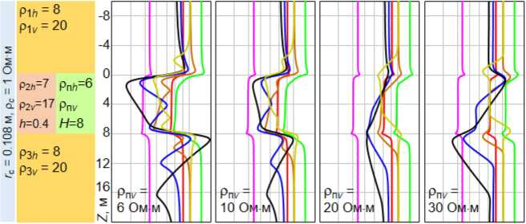

— A0.2M0.1N—**A0.4M0.1N—A1.0M0.1N—**A2.0M0.5N—A4.0M0.5N—A8.0M1.0N-N0.5M0.2A

*Рисунок 4 - Диаграммы р БКЗ в анизотропной трехслойной модели в зависимости от р v пласта толщиной 8 м*

**При анализе практических данных можно заметить, что сигналы раз­ных методов электрометрии не соответствуют друг другу [Сухорукова, Петров, Нечаев, 2017]. На интервале х 87-х 94 м по данным ИК и БК гли­нистые отложения являются однородными, а по БКЗ - нет (рисунок 5). При совместной инверсии пластовых отсчетов изотропная модель включает уз­кую повышающую прискважинную зону, что является признаком анизо­тропии. При подборе двумерной изотропной модели рассчитанные сиг­налы длинных зондов отличаются от измеренных много более чем на по­грешность измерения. Совпадение достигается только в анизотропной мо­дели, при этом целевой пласт слабо анизотропен, а форма сигналов на его интервале определяется анизотропией перекрывающих отложений.**

**Возможность определения анизотропии УЭС анализируется с помо­щью расчета чувствительности зондов. Полученные значения параметров анизотропной модели проверяются по соответствию ph данным БК и ВЭМКЗ, не зависящим от pv в вертикальной скважине.**

**Выводы. В непроницаемых глинистых покрышках признаком анизо­тропии УЭС является разный характер ЗП, определяемой в цилиндриче- ски-слоистой изотропной модели: понижающий по ВЭМКЗ и повышаю­щий по БКЗ. Вид диаграмм рк при пересечении границ анизотропных пла­стов существенно отличается от диаграмм в изотропных моделях. Зависи­мость сигналов от pv при их инверсии на протяженном интервале измере­ния обеспечивает восстановление анизотропных параметров. Критерием достоверности полученных по данным БКЗ значений ph и pv является соот­ветствие ph данным БК и ВЭМКЗ, не зависящим от pv.**

ВЭМКЗ БК1, БК2, Рс

рк,Ом-м Ом м ' Радиус, м рк, рл, р„, Ом м

1 10 1 10 100 0 0.5 1 1 10 100

Рисунок 5 - Результат инверсии на интервале глинистых отложений. Слева: дан­ные ВЭМКЗ; БК ирезистивиметрии; изотропная модель УЭС; справа: данные БКЗ (измерение - сплошные линии, расчет - пунктир); подобранные значения ph и p (аппаратура СКЛ-76, Федоровское месторождение, вертикальный интервал, гли­нистый раствор)

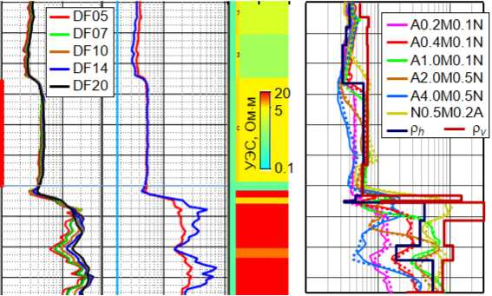

х82

*86 *88 *90 х92

**Глава 3. Диэлектрическая проницаемость глинистых отложений по данным электромагнитного каротажа в вертикальных скважинах**

**Рассмотрены зависимости сигналов зондов ВЭМКЗ от диэлектриче­ской проницаемости (ДП) пластов осесимметричной модели, исследована возможность оценки ДП как трансформации разности фаз Дф и отношения амплитуд А2/А1 и с использованием численной инверсии снятых пласто­вых отсчетов, показаны примеры определения ДП и ее частотной диспер­сии по измеренным прибором СКЛ сигналам.**

**Несовпадение УЭС по данным БК и ИК или по данным разночастот­ных зондов ИК отмечено во многих публикациях (B. Anderson et al., 2006, 2008; LWD/MWD Resistivity Tool Parameters, 2009 и др.). Влиянием ДП объясняются разные значения УЭС, получаемые по сигналам индукцион­ных зондов прибора LWD каротажа во время бурения на частотах 400 кГц и 2 МГц (M. Haugland, B. Anderson, H. Illfelder, M. Hizem и др.). При экс­периментальных исследованиях образцов при увеличении частоты от 1 до 14 МГц (диапазон ВЭМКЗ) значения относительной ДП снижаются от не­скольких сотен до десятков, особенно высокие значения определяются для глинистых смесей и ненарушенных глинистых образцов по данным W.E. Kenyon, G.R. Olhoeft, N. Bona, E. Rossi, S. Capaciolli, C. Li, P. Tercier, R.**

**Knight, А.Д. Талалова, Д.С. Даева, П.П. Боброва и др. M. Josh и B. Clennell отмечают корреляцию ДП с емкостью катионного обмена, площадью удельной поверхности и содержанием глины, а также разные значения при разной ориентировке электрического поля.**

**За десятилетия количественной интерпретации часто отмечалось не­совпадение оценок УЭС пород по сигналам ВЭМКЗ и БКЗ, особенно на интервалах мощных однородных непроницаемых глинистых пластов. По сигналам ВЭМКЗ в таких пластах определяется понижающая зона проник­новения, а по сигналам БКЗ - узкая прискважинная повышающая зона (вследствие влияния анизотропии УЭС). Введение диэлектрической про­ницаемости (ДП) пород снимает это кажущееся противоречие сигналов двух методов. Зависимость сигналов ВЭМКЗ от ДП среды подтверждена экспериментально сотрудниками НІ III Г А "Луч" при измерениях в прес­ной воде Телецкого озера [Сухорукова, Петров, Никитенко, 2007].**

**В реперном интервале глин в покрышке коллектора АСэ Хорлорского месторождения проверяются приборы скважинной электрометрии (интер­вал х65-х76 на рисунке 6). Во многих скважинах по данным БК и БКЗ зна­чения УЭС близкие (6-7 Ом-м), а по данным ВЭМКЗ - на 0.5-1.5 Омм ниже.**

**По данным каротажа этот глинистый интервал толщиной 11 м явля­ется достаточно однородным. При инверсии сигналов БКЗ подбирается ре­зистивная модель, но рассчитанные в ней синтетические сигналы ВЭМКЗ оказываются далеко за пределами диапазона погрешностей измерения (на рисунке 6 вертикальными отрезками показаны интервалы, соответствую­щие +0.5° - абсолютной погрешности измерения Дф). Для подбора Дф ва­рьируется значение ДП, в этих отложениях зависящее от частоты (рису­нок 7) [Эпов, Сухорукова, 2012; Epov, ..., Suhorukova et al., 2013; Сухору­кова, Эпов, Никитенко, 2013].**

**Полученные при интерпретации данных БКЗ и ВЭМКЗ значения ДП глинистых отложений, в том числе их дисперсия в диапазоне частот 0.875­14.0 МГц, совпадают с данными лабораторных экспериментов для глини­стого образца, проведенных А.Д. Талаловым и Д.С. Даевым (1996).**

**Другим способом оценки ДП является трансформация в кажущиеся УЭС и ДП значений Дф и***A2/A1,* **измеренных каждым зондом ВЭМКЗ аппа­ратуры СКЛ. При быстром пересчете в параметры однородной среды не требуется дополнительная информация, поэтому эти трансформации обычно используются для представления данных ВЭМКЗ. Однако анализ свойств трансформации в кажущуюся ДП приводит к выводу об ограниче­нии возможности её применения в области границ пластов, при низком УЭС бурового раствора и при наличии измененной зоны [Сухорукова, Лит- виченко, 2017].**

4 ГК, мкР/ч 9 ВЭМКЗ БКЗ

1 НК, у.е. 3 рк, Ом м рк, Ом-м

20 ПС, мВ 110 1 10 1 10

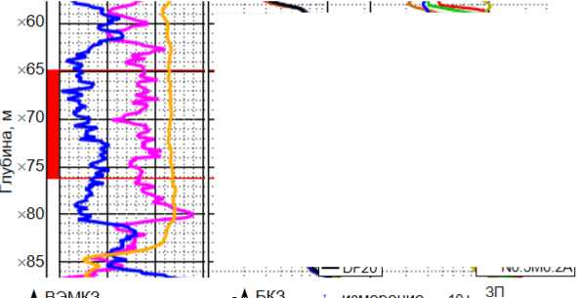

C:\Users\Pavel\AppData\Local\Temp\Rar$DIa0.100\media\image9.jpeg

0.5 0.7 1 1.4 2 0.4 1 2 4 0.0 0.5

Длина зонда, м Длина зонда, м Радиус, м

*Рисунок 6 - Данные ГК, НК, ПС, ВЭМКЗ и БКЗ (Хорлорское месторождение) и результат подбора резистивной модели однородных глин (внизу): измеренные и по­добранные сигналы ВЭМКЗ (слева) и БКЗ (посередине), модель (справа)*

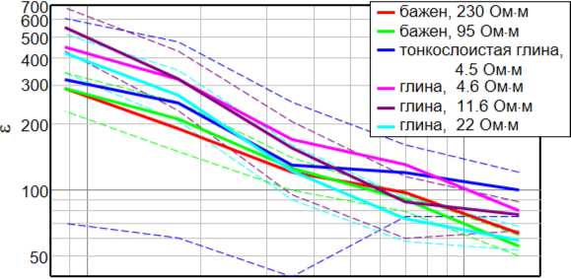

106 107 Частота, Гц

*Рисунок 7 - Зависимости ДП глинистых пластов от частоты, определенные по данным ВЭМКЗ и БКЗ. Сплошная линия - значение, подобранное для измеренной разности фаз, пунктир - для разности фаз +погрешность измерения*

**Систематическая погрешность измерения Л2/Л1 дополнительно иска­жает трансформацию Єк сигналов аппаратуры СКЛ. Для коррекции сигна­лов систематическая погрешность оценивается при инверсии сигналов БКЗ и ВЭМКЗ на интервалах реперных пластов. Трансформация после коррек­ции сигналов соответствует данным численного моделирования.**

**Воздействию повышенной ДП (возрастание разности фаз, большее для высоких частот) аналогично влияние прискважинной зоны понижен­ного УЭС и сдвига прибора с оси скважины на стенку. Поэтому оценка ДП возможна или по комплексу данных БКЗ + ВИКИЗ (Дф), или по комплексу данных ВЭМКЗ прибора СКЛ (Дф + Л**2**/Л**1**), или при наличии априорной информации о том, что снижение значений рк на высоких частотах нельзя объяснить влиянием других факторов. При инверсии пластовых значений Дф и Л2/Л1 признаком влияния ДП является повышение значений обеих ха­рактеристик на высоких частотах, в то время как влияние зон проникнове­ния и эксцентриситета приводит к их разнонаправленному изменению.**

**Выводы. Идентификация интервала с повышенной диэлектрической проницаемостью и построение его стартовой геоэлектрической модели ба­зируется на анализе и совместной инверсии данных БКЗ и ВЭМКЗ, что поз­воляет выявить поляризацию по признаку меньшего УЭС пласта, опреде­ляемого по данным ВЭМКЗ, по сравнению с УЭС, определяемым по дан­ным БКЗ. Дополнительным признаком является специфическое соотноше­ние значений Дф и Л2/Л1, измеряемых аппаратурой СКЛ. Проведение ин­терпретации предполагает два этапа: построение резистивной модели по данным БКЗ и подбор для этой модели таких значений Є, для которых сов­падают измеренные и расчетные сигналы ВЭМКЗ. В некоторых глинистых отложениях значение ДП зависит от частоты, поэтому сигналы подбира­ются отдельно для каждого зонда. Получены оценки є глинистых отложе­ний месторождений Западной Сибири, в том числе их частотная зависи­мость в реперных глинистых пластах, в отложениях баженовской свиты и глинистых покрышек.**

**Глава 4. Электрофизические характеристики терригенных отло­жений по данным электромагнитного каротажа и бокового каротаж­ного зондирования в субгоризонтальных скважинах**

**Для условий субгоризонтальных скважин, типичных для Западной Сибири, рассчитаны сигналы ВЭМКЗ, обоснована инверсия низкочастот­ных сигналов на базе модели горизонтально-слоистой среды с наклонным зондом, проведен анализ разности фаз и отношения амплитуд при прибли­жении к горизонтальной границе и её пересечении, показано применение методических приёмов интерпретации на практических данных.**

**Крупные геофизические компании (Schlumberger, Halliburton, Path­finder, Baker Hughes, Weatherford и др.) применяют в своей аппаратуре LWD комплексы индукционных зондов, в которых моменты катушек направлены вдоль оси прибора, перпендикулярно или наклонно к ней (R. Meador, M. Dautel, J. Pitcher, M. Bittar, L. Chou, Q. Li, R. Beer, L. Dias, T. Helgesen и др.). Такие зонды при вращении прибора обеспечивают азиму­тальную направленность исследования. Малоглубинные методы электри­ческого каротажа (N. Al-Musharfi, R. Bansal, M. Ahmed) применяются для надежного определения наклона границ пластов. Для этих комплексов приборов разрабатываются методы быстрого моделирования и системы инверсии результатов измерения в реальном времени (L. Tabarovsky, M. Rabinovich, B.I. Anderson, J. Seydoux, J. Tabanou, D. Avdeev, Ts. Wang, R.E. Chemali, D. Omeragic, T.M. Habashy, S. Davydycheva, F. Le, J. Lofts, S. Mar- takov, M. Dautel, J. Pitcher, M. Bittar и др.).**

**При интерпретации данных низкочастотного ИК вначале корректиру­ется влияние скважины с буровым раствором, эксцентриситета зонда, вме­щающих пластов, электрической поляризации породы, затем сигналы под­вергаются численной инверсии на базе горизонтально-слоистой геоэлек- трической модели. Поскольку в сильно наклонных скважинах на сигналы влияет вертикальное УЭС осадочных пород, особое внимание уделяется алгоритмам оценки анизотропии УЭС (B. Anderson, T. Barber, M. Luling, V. Rosato, J. Beck, J. Xiao, I. Geldmacher, M. Rabinovich, B. Anderson и др.).**

**Российскими компаниями при исследовании субгоризонтальных сква­жин применяются многозондовые приборы ИК с зондами классической кон­фигурации (моменты катушек направлены вдоль оси прибора). Для интер­претации их сигналов создается программно-алгоритмическое обеспечение моделирования и инверсии (Л.Е. Кнеллер, Я.С. Гайфулин, А.П. Потапов, А.Д. Каринский, Д.С. Даев, В.В. Вержбицкий, В.А. Пантюхин и др.).**

**Для исследования сигналов ВЭМКЗ в наклонных и горизонтальных скважинах сотрудниквами Института Л.А. Табаровским, М.И. Эповым, М.Н. Никитенко, А.Б. Черяукой, С.В. Мартаковым, И.Н. Ельцовым, В.Н. Глинских, И.В. Суродиной, О.В. Нечаевым и др. разработаны и верифици­рованы программы расчета разности фаз Дф и отношения амплитуд Л2/Л1 в полной постановке, то есть с учетом особенностей скважины, конструкции прибора, измененных зон, а также программы инверсии.**

**В результате численного моделирования установлено, что при типич­ных для субгоризонтальной скважины диаметрах сечения скважины и при­бора СКЛ, УЭС бурового раствора и окружающих пород, УЭС и толщины измененной прискважинной зоны, а также эксцентриситете прибора, глу­бине периодических утолщений и спиральной нарезки на стенке скважины низкочастотные сигналы ВЭМКЗ не подвержены влиянию этих факторов. Поэтому для количественной интерпретации этих сигналов применима быстрая задача расчета для наклонного зонда в горизонтально-слоистой геоэлектрической модели [Epov, Suhorukova et al., 2012; Горбатенко, Во­логдин, Сухорукова, 2013].**

**Распределение электромагнитного поля, возбуждаемого в среде наклонным зондом ВЭМКЗ, существенно отличается от распределения, возникающнго при вертикальном положении зонда, что приводит к значи­тельному изменению регистрируемых сигналов по сравнению с вертикаль­ными скважинами. В области пересечения границы контрастных по УЭС пластов повышается чувствительность сигналов к УЭС пластов и углу между зондом и границей, в том числе за счет влияния зарядов, возникаю­щих на границах при пересечении последних вихревыми токами и опреде­ляемых контрастом УЭС на границе [Эпов, ..., Сухорукова и др., 2014; Эпов, ..., Сухорукова, 2014; Горбатенко, Сухорукова, 2014; Каюров, ..., Су­хорукова и др., 2014; Эпов, ..., Сухорукова и др., 2015]. Поэтому диа­граммы ВЭМКЗ в одном и том же разрезе будут отличаться для разных углов пересечения или траекторий скважины даже при латеральной выдер­жанности свойств пластов. Изменение сигналов ИК в области пересечения границ также происходит, но при интерпретации сигналы на интервалах влияния зарядов исключаются из подбора (D. Elis, J. Singer).**

**В отличие от вертикальной скважины, при большом зенитном угле пересечение электрически контрастной границы зондом ВЭМКЗ отмеча­ется резким пиком или изломом Дф, обусловленным возникновением ин­дуцированного заряда в плоскости границы [Epov, Suhorukova et al., 2012; Горбатенко, Сухорукова, 2014]. На диаграммах Л**2**/Л**1 **экстремумы прояв­лены слабее и чаще представлены изломом диаграмм.**

**Зонды ВЭМКЗ аппаратуры СКЛ измеряют две характеристики э.д.с. в приемных катушках - Дф и A2/Ai, что предоставляет при их совместном анализе дополнительные возможности интерпретации данных в субгори- зонтальных скважинах, такие как оценка анизотропии УЭС [Эпов, ..., Су- хорукова и др. , 2016] и оценка УЭС подстилающего пласта и расстояния до него [Горбатенко, Сухорукова, 2016]. Значения Дф и Л** 2**/Л і определяются разными областями среды, что проявляется в несовпадении рассчитанного по ним рк даже в достаточно мощном пласте (рисунок 8), но в то же время обеспечивает восстановление электрофизических параметров при инвер­сии. По результатам расчетов в субгоризонтальной скважине в однородном пласте повышенного УЭС влияние вмещающих пластов значительно, если до них более длины зонда для Дф и полутора длин - для Л2/Л1; влияние вмещающих пластов сильнее на Л2/Л1; трансформации рк по Дф и по Л2/Л1 существенно различаются, но близки между собой вдали от границ для зондов, работающих на одной частоте (например, рк по Дф для DF16 и DF20 в середине пласта).**

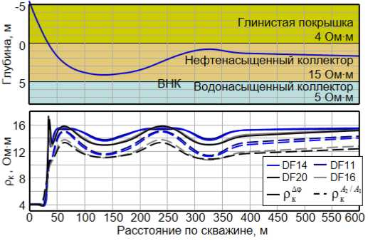

*Рисунок 8 - Геоэлектрическая модель и траектория скважины (вверху) и синте­тические сигналы ВЭМКЗ (внизу): кажущееся сопротивление по разности фаз и отношению амплитуд*

**Медленное изменение сигналов электрокаротажа позволяет лишь приблизительно локализовать границу пластов, как, например, на глубине *095 и *139 м по скважине, в то время как по данным ГК и НК и ПС её положение определяется достаточно уверенно (рисунок 9). По сигналам коротких зондов (DF05-DF07) определяются интервалы с измененной при- скважинной зоной, по которой выделяются проницаемые пласты. УЭС пластов оцениваются по значениям рк в пределах выделенных границ.**

**Субгоризонтальный интервал х050-х170 м пробурен на биополимер- ном буровом растворе с УЭС 0.04 Ом-м, зенитный угол 62-95°. Коллектор АС9 (х096-х 140 м) неоднороден: от кровли к подошве значение рк по зонду DF05 изменяется от 1.5 до 5 Ом-м, по зонду DF20 - от 10 до 32 Ом-м.**

**Для ускорения инверсии проводится прореживание точек. Варьируя расположение и густоту точек на профиле, можно усиливать вклад интере­сующих участков интервала в результат инверсии [Горбатенко, Сухору­кова, 2016]. В выбранных точках задается значение зенитного угла. Под­бирается разность фаз низкочастотных зондов DF14 и DF20.**

**В результирующей модели границы пластов наклонены относительно горизонтали на 1.1 ° таким образом, что в конце скважины повышаются (рисунок 10). Изменение положения границ и значений УЭС пластов в стартовой и результирующей моделях оказывается существенным, при этом в результате инверсии восстанавливается обычное вертикальное рас­пределение УЭС в нефтеводонасыщенном коллекторе: УЭС снижается от кровли к подошве, что соответствует снижению нефтесодержания с глуби­ной, в отличие от традиционной интерпретации, по результатам которой**

**УЭС возрастает к подошве коллектора [Каюров,..., Сухорукова и др., 2015].**

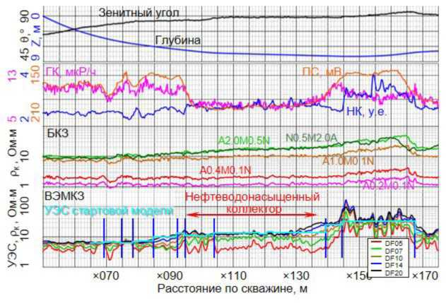

*Рисунок 9 - Стартовая модель в субгоризонтальной скважине Лянторского ме­сторождения. Сверху вниз: зенитный угол (в) и относительная глубина (Z); нейтронный каротаж (НКт), гамма-каротаж (ГК), потенциал самополяризации (ПС); рк по БКЗ; р по ВЭМКЗ и УЭС стартовой модели (вертикальными отрез­ками показано положение границ)*

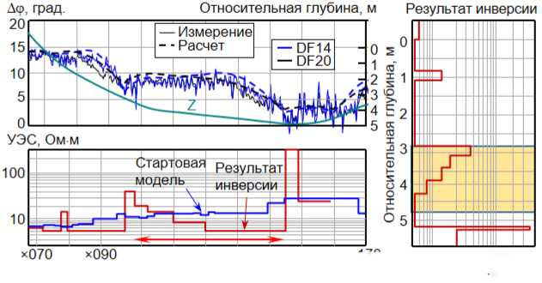

Х110 х130 х150 *ни -jo 100

Расстояние по скважине, м р, Ом м

*Рисунок 10 - Измеренные и синтетические сигналы и полученное в результате ин­версии распределение УЭС в зависимости от расстояния вдоль скважины (в срав­нении со стартовой моделью) и глубины по вертикали*

**Для синтетических сигналов БКЗ в наклонной скважине по сравне­нию с сигналами в вертикальной характерны симметрия относительно цен­тров пластов и отсутствие экстремумов на границах, что подтверждается практичекими данными. Инверсия сигналов зондов, длина которых не больше толщины пластов, позволяет с достаточной точностью определить параметры измененной зоны и УЭС пласта. При типичном диаметре субго- ризонтальной скважины 0.124 м при количественной интерпретации сиг­налов градиент-зондов аппаратуры СКЛ необходимо учитывать диаметр прибора 0.102 м [Сухорукова и др., 2015; Сухоруковa и др., 2017]. Отсут­ствие экстремумов сигналов при пересечении наклонными зондами гори­зонтальных границ позволяет выделять субвертикальные неоднородности, на границах которых экстремумы остаются [Каюров, ..., Сухорукова и др., 2015; Сухорукова и др., 2016].**

**Горизонтальное и вертикальное УЭС (р* и pv) в субгоризонтальной скважине может быть определено как по данным ВЭМКЗ СКЛ на основе разной зависимости Дф и** *A2/A1* **(с применением той же инверсионной про­граммы [Эпов, ..., Сухорукова и др., 2016]), так и по Дф, если скважина проходит в пласте достаточной толщины с разным зенитным углом, или при наличии априорной информации о значении р* по данным из верти­кальных скважин [Epov, Suhorukova et al., 2012]. Также разной зависимо­стью от р* и pv характеризуются сигналы ВЭМКЗ и БКЗ: сигналы градиен- зондов стремятся к значению в среде с УЭС, равным среднему геометри­ческому этих параметров, а сигналы ВЭМКЗ - к значению в среде с боль­шим УЭС, чем среднее геометрическое.**

**Например, в глинистом пласте-покрышке при инверсии сигналов БКЗ определяется УЭС пласта 5.1 Ом-м, а сигналов ВЭМКЗ - 6.8 Ом-м (рису­нок 11). Считая, что** *\*Jph -* **pv = 5.1 Ом-м, можно подобрать такие значения**

**р* и pv, чтобы рассчитанные значения разности фаз низкочастотных наклонных зондов ВЭМКЗ совпали с измеренными. Наилучшие резуль­таты получаются при значениях коэффициента анизотропии X = л/ру /** *ph* **=**

**1.65-1.70, р* = 3.0-3.1 Ом-м, pv = 8.4-8.7 Ом-м.**

**Выводы. Для инверсии низкочастотных сигналов ВЭМКЗ в субгори- зонтальных скважинах применима программа расчета сигналов наклон­ного зонда в горизонтально-слоистой среде без учета скважины и изменен­ной зоны, потому что измененная зона пониженного УЭС и эксцентриси­тет приборов ВИКИЗ, ВЭМКЗ, СКЛ не влияют на сигналы длинных зон­дов. Зона и эксцентриситет меньше изменяют A2/Ai, чем Дф; их влияние на сигналы коротких зондов корректируется с помощью палеток.**

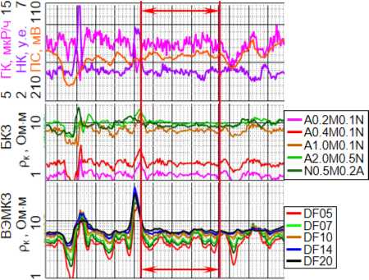

хЗО х40 х50 хбО х70 х80

Расстояние по скважине, м

*Рисунок 11 - Сигналы при наклонном пересечении анизотропного пласта (Федо­ровское месторождение); в&80°. Сверху вниз: нейтронный каротаж (НК), гамма-каротаж (ГК), потенциал самополяризации (ПС); рк по БКЗ; рк по ВЭМКЗ*

**В однородном пласте повышенного УЭС влияние вмещающих пла­стов значительно, если до них более 1.0 длины зонда для Ар и 1.5 - для** *A*2**/***A*1**; влияние вмещающих пластов более низкого УЭС сильнее на** *A*2**/***A*1**; трансформации рк по Ар и по А2/А1 существенно различаются, но близки между собой вдали от границ для зондов, работающих на одной частоте.**

**В отличие от традиционной методики интерпретации, при инверсии на базе горизонтально-слоистой модели с наклонным зондом восстанавли­вается вертикальное распределение УЭС в нефтеводонасыщенном коллек­торе, определяются толщины и УЭС тонких контрастных пластов, анизо­тропия УЭС.**

**Глава 5. Электрофизические характеристики сложнопостроенных разрезов по данным электромагнитного и электрического каротажа**

**Примеры применения разработанных методических приёмов и cовместной инверсии практических данных БКЗ и ВЭМКЗ включают ис­следование электрической анизотропии и диэлектрической проницаемости глинистых покрышек и баженовской свиты, выявление зон техногенного обводнения по радиальному распределению УЭС, уточнение параметров тонких коллекторов.**

**На интервале глинистых покрышек коллектора АС4 (Федоровское ме­сторождение) со смешанным насыщением установлено увеличение коэф­фициента анизотропии с увеличением УЭС коллектора (рисунок 12). Нали­чие в коллекторе нефти и воды устанавливается по хорошо выраженной**

**23**

**окаймляющей зоне, а УЭС пласта в разных скважинах от 5 до 10 Ом-м со­ответствует разному содержанию нефти. Скважины эксплуатационные, ре­жим бурения одинаковый, буровой раствор пресный глинистый. Коэффи­циент анизотропии X** *= ^jpv* **/ph в среднем составляет около 1.2 (диапазон**

1. **1—1.3) при УЭС пласта 5 Ом-м, около 1.5 (1.2-2.0) при 6 Ом-м и 1.6—1.8 (1.4-2.2) при 8-10 Ом-м.**

ВЭМКЗ БКЗ ВЭМКЗ БКЗ

ПС, мВ рк,Ом-м р, Ом-м; *X* ПС, мВ рк,Ом м р, Ом-м; Я,

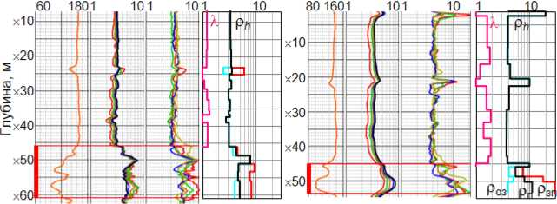

A0.4M0.1N — A1.0M0.1N — A2.0M0.5N — A4.0M0.5N — N0.5M0.2A — DF05 — DF07 — DF10 — DF14 — DF20

*Рисунок 12 - Анизотропия УЭС на интервале покрышки коллектора АС4 с низким (слева) и высоким (справа) содержанием нефти*

**При совместной инверсии в условиях тонких измененных проникно­вением бурового раствора прискважинных зон выявлены интервалы с окаймляющей зоной, наличие которой характерно для ненарушенного сме­шанного насыщения коллекторов [Эпов, ..., Сухорукова и др., 2013]. До­стоверное определение радиального профиля УЭС важно при исследова­нии частично выработанных коллекторов, потому что замещение нефти пресной техногенной водой из нагнетательных скважин часто не приводит к изменению УЭС коллектора или его части. Например, УЭС неокомских коллекторов при насыщении пластовой водой составляет 2.5-4.0 Ом-м, при насыщении нефтью и пластовой водой - от 5.0-6.0 Ом-м до нескольких десятков в зависимости от содержания нефти, но такие же значения УЭС характерны и для коллекторов, в разной степени обводненных пресной техногенной водой, смешанной с минерализованной пластовой.**

**В коллекторе БСі-2 Федоровского месторождения при совместной ин­версии сигналов БКЗ и ВЭМКЗ радиальный профиль УЭС определяется даже при небольшой толщине измененных проникновением фильтрата бу­рового раствора зон (рисунок 13).**

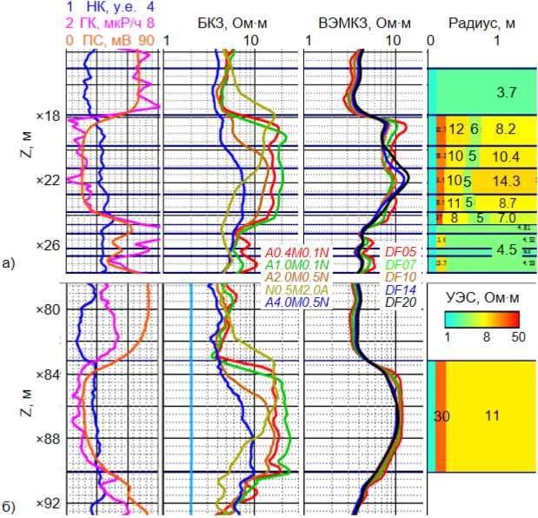

*Рисунок 13 - Радиальное распределение УЭС на интервале коллектора БС1-2: а - нефтеводонасыщенного (^18.0-^27.4 м), б - обводненного (^83.2-^90.0 м)*

**При близких значениях рк в одной скважине в цилиндрически-слои- стой модели определяется окаймляющая зона, что является признаком наличия подвижной нефти и пластовой воды, а в другой скважине эта зона отсутствует, что свидетельствует об обводнении пресной техногенной во­дой. Выводы о типе насыщения подтверждены результатами испытаний в этих скважинах, предоставленными специалистами ОАО "Сургутнефте­газ".**

**Наличие в коллекторе тонких карбонатных и глинистых пластов с бо­лее низким или высоким УЭС приводит к изменению значений рк. Чаще всего толщины пластов однородного песчаника меньше или сравнимы с длинами зондов БКЗ и ВЭМКЗ, а в таком случае количественная интерпре­тация на основе традиционной цилиндрически-слоистой модели приводит к недостоверным значениям геоэлектрических параметров. Для их уточне­ния применяется инверсия в двумерных постановках [Эпов, Никитенко,**

**Сухорукова, 2006; Аржанцев, Сухорукова, Нечаев, 2012].**

**При уточнении УЭС пласта по данным ВЭМКЗ информативен подход с упрощенной горизонтально-слоистой моделью, без учета скважины и из­мененных зон. При инверсии низкочастотных сигналов уточняются глу­бины горизонтальных границ и значения УЭС. В коллекторе БСюи (За­падно-Сургутское месторождение, кровля на глубине х17 м; рисунок 14) выявляются 3 высокоомных карбонатных прослоя и уточняется строение карбонатизированного и глинизированного тонкослоистых песчаных пла­стов [Каюров, ..., Сухорукова и др., 2015]. Высокую достоверность полу­ченной модели доказывает хорошее совпадение рассчитанного и измерен­ного сигналов. Сигнал, рассчитанный в 1D цилиндрически-слоистой мо­дели, построенной традиционным способом по значению рк этого же длин­ного зонда, оказывается значительно сильнее сглаженным.**

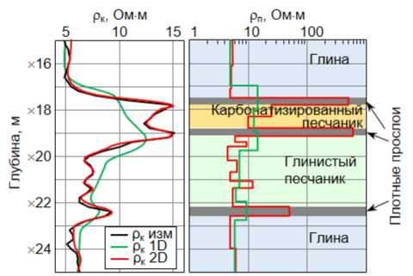

*Рисунок 14 - Уточнение модели в результате двумерной инверсии разности фаз зонда DF20 ВЭМКЗ. Сигналы: рк изм - измеренный, рк id - рассчитанный в 1D мо­дели, рк 2D - рассчитанный в 2D модели; справа - УЭС пласта (те же цвета)*

**При инверсии данных БКЗ и ВЭМКЗ на интервале баженовской свиты выявляется сильная электрическая анизотропия и частотная зависимость диэлектрической проницаемости пород [Сухорукова, Эпов, Никитенко, 2013; Петров, Сухорукова, Нечаев, 2017].**

**В отложениях свиты на Салымском месторождении** *ph* **находится в диапазоне 100-1000 Ом-м, радиус скважины 0.07 м, УЭС бурового глини­стого раствора 1 Ом-м. В результирующей постинверсионной модели зна­чение ph достигает около 4000 Ом-м в верхней части интервала свиты, в середине выделяются тонкие прослои со значением 30-50 Ом-м (рисунок 15). Высокие значения коэффициента электрической анизотропии X (5-10) в кровле и подошве свиты могут быть связаны с чередованием тонких от­носительно проводящих глинистых прослоев с изолирующими высокоби- тумизированными или кремнистыми.**

рк,р/,,Омм рк, **Ом м *є*** **Я.**

1 10 100 1000 1 10 100 0 400 800 2 4 6 8

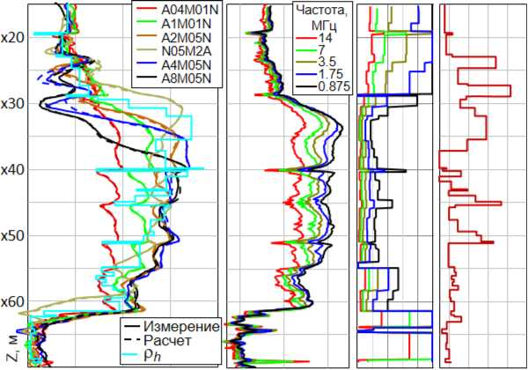

*Рисунок 15 - Измеренные и синтетические данные БКЗ, р ВЭМКЗ, определенные значения є, р и X (интервал баженовской свиты, Салымское месторождение)*

**При относительной погрешности измерения 5% значения р„ в наибо­лее высокоомных пластах определяются с погрешностью около 50 %. До­стоверность результатов инверсии подтверждается в среднем хорошим совпадением определенных значений ph и данных трехэлектродного зонда БК [Каюров, ..., Сухорукова и др., 2015]. На диаграммах є наблюдается дифференциация отложений свиты, отражающая разное содержание гли­нисто-аргиллитистых частиц в разных прослоях. Верхняя часть высокоом­ных отложений характеризуется пониженными значениями, средняя часть - повышенными и с большей частотной дисперсией. Значения є искажены в области прослоев с пониженным относительно соседних пластов УЭС (например, х36-х37, х63-х64 и х68-х69 м).**

**Диэлектрическая проницаемость тем больше, чем больше глинистого компонента. Зависимости для основных литотипов похожи по характеру изменения, но различаются уровнем значений: минимальные характерны для кремнистых и кремнисто-глинисто-карбонатных пород, средние - для кремнисто-глинистых и максимальные - для аргиллитов (рисунок 16).**

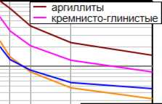

W 102

* смешанные
* силициты

0.88 3.5 7

Частота, МГц

14

*Рисунок 16 - Частотные зависимости Єф и их соответствие основным литотипам баженовских пород*

**Выводы. Количественная интерпретация данных скважинной элек­трометрии на основе численной инверсии с определением расширенного набора электрофизических параметров реалистичной модели осадочных отложений обеспечивает решение задач, невозможное при интерпретации по традиционным методикам: установлено увеличение коэффициента ани­зотропии глинистых покрышек коллектора АС4 с увеличением УЭС (нефтесодержания) коллектора; в условиях тонких измененных присква- жинных зон определены интервалы с окаймляющей зоной, характерной для коллекторов смешанного насыщения в отличие от техногенно обвод­ненных; на базе двумерной модели уточнены параметры пластов толщи­ной, сравнимой с длинами зондов или меньшей; выявлена сильная элек­трическая анизотропия и частотно-зависимая диэлектрическая проницае­мость пород баженовской свиты.**

**ЗАКЛЮЧЕНИЕ**

**Основным результатом работы является создание и научное обосно­вание методических приемов анализа и совместной количественной интер­претации данных ВЭМКЗ и БКЗ, направленных на повышение достовер­ности, разрешающей способности и информативности скважинной элек­трометрии в вертикальных и субгоризонтальных скважинах.**

**На базе предложенных способов обработки и количественной интер­претации данных электрического и электромагнитного каротажа в верти­кальных и наклонных скважинах решен комплекс первоочередных задач для развития электрокаротажных методов изучения осадочных отложений, в том числе анизотропных и электрически поляризующихся. Совместная численная инверсия данных ВЭМКЗ и БКЗ позволяет построить реали­стичную геоэлектрическую модель терригенных разрезов, решая тем са-**

**мым проблему кажущейся несогласованности поведения сигналов, обыч­ную для традиционных методик. Применением при препроцессинге и ин­версии данных скважинной электрометрии современных верифицирован­ных алгоритмов расчета сигналов обеспечивается наиболее полный учет влияния как условий измерения в скважине, так и конструктивных особен­ностей аппаратуры, что повышает точность восстановления электрофизи­ческих параметров горных пород.**

**Обоснование применения быстрых программ решения прямых задач для зондов БКЗ в вертикальных скважинах и для длинных зондов ВЭМКЗ в наклонных скважинах открывает возможности создания автоматизиро­ванных систем количественной интерпретации и широкого их использова­ния на практике. Внедрение таких систем вместе с разработанным методи­ческим обеспечением позволит получить более достоверную информацию о пространственном распределении УЭС тонкослоистых контрастных оса­дочных разрезов, чем применение палеточной интерпретации и тем более визуальной интерпретации диаграмм кажущегося сопротивления.**

**В вертикальных скважинах определение по данным БКЗ анизотропии УЭС представляется выгодной альтернативой использованию сложных и дорогих зарубежных технологий. Выявление анизотропии по комплексу данных БКЗ и ВЭМКЗ с привлечением данных БК не требует сложных навыков и особенных затрат: измерение таким комплексом уже два деся­тилетия широко применяется на территории Западно-Сибирской НГП.**

**Хотя ДП горных пород исследуется довольно давно, ее определение проводится в основном на образцах, составленных из компонентов пород, и в меньшей степени на кернах. При этом часто сложно оценить влияние искажающих параметров измерительной установки. Оценка ДП по предла­гаемой методике проводится по данным, измеренным, во-первых, в усло­виях естественного залегания пород, во-вторых, в существенно большем их объеме, а в-третьих, в большом количестве скважин. Поскольку полу­ченные на частотах ВЭМКЗ значения ДП оказываются близкими к извест­ным из публикаций результатам измерения на образцах, представляется перспективным их накопление и систематизация в соответствии с литоло­гическими особенностями отложений.**

**Методика построения геоэлектрической модели отложений, вскрыва­емых сильно наклонными и субгоризонтальными скважинами, в том числе оценки анизотропии УЭС, приводит к пространственным распределениям УЭС, существенно отличающимся от установленных по традиционным методикам. В пользу предлагаемого подхода свидетельствует физически обоснованное вертикальное распределение УЭС (снижающееся от кровли к подошве), определяемое в нефтеводонасыщенном коллекторе, подстила­емом высокоомным пластом, притом что при традиционном подходе УЭС повышается с приближением к подошве. Сочетание при инверсии давно применяемого "оконного" подхода с предложенным, при котором на зна­чительном протяжении скважины подбирается одна горизонтально-слои­стая модель, представляется целесообразным для выделения областей ла­теральных изменений на фоне однородных горизонтальных напластований (зон обводнения или субвертикальных зон залеченных трещин).**

**Следует отметить, что повышение достоверности результатов коли­чественной интерпретации с помощью предложенных методик основано на том, что с высокой точностью измеряются как сигналы каротажа, так и параметры среды, в которой находится прибор (УЭС бурового раствора, сечение скважины), а также смещение прибора с оси скважины. Необходи­мая точность измерения может не достигаться по следующим причинам: 1) не для всех приборов используется тестирование в объемной физиче­ской модели; 2) не всеми производственными компаниями своевременно выполняются регламентированные метрологические работы; 3) в некото­рых случаях компании проводят "исправление" измеряемых сигналов без документации этого действия. Но, с другой стороны, проблема калибровки каротажных приборов неизбежно должна подниматься из-за усложнения геологического строения разрабатываемых в последние десятилетия целе­вых объектов - сложнопостроенных коллекторов небольшой толщины, с глинистыми и карбонатизированными прослоями, что существенно изме­няет распределение УЭС и приводит к усилению его анизотропии, а также с глинистой цементацией и пиритизацией, значительно повышающими по­ляризуемость породы.**

**Остаются пока не исследованными вопросы построения оптимальной функции невязки и прореживания данных измерения при инверсии сигна­лов вдоль скважины, возможности оценки слабой электрической анизотро­пии песчаных коллекторов при наличии измененных проникновением зон, инверсии ВЭМКЗ в субгоризонтальных скважинах с учетом как зенитного, так и азимутального угла. Высокая ресурсоемкость программного обеспе­чения не позволяет в настоящее время использовать при инверсии ком- плексирование данных ВЭМКЗ, БКЗ и БК в субгоризонтальных скважинах, что повышает требования к тщательности подбора разности фаз и отноше­ния амплитуд длинных зондов ВЭМКЗ.**

**Несомненно, особый интерес представляет сравнение получаемых оценок анизотропии УЭС и ДП с результатами других методов исследова­ния. Например, анизотропии УЭС с анизотропией тепловых свойств, ис­следуемой на интервале баженовских отложений. Или анализ анизотропии УЭС и оценок ДП по данным ВЭМКЗ из нескольких скважин, когда из­вестны их относительное положение на месторождении и продуктивность коллекторов, а также доступны результаты исследования литологии и электрофизических свойств кернов.**

**ОСНОВНЫЕ ПУБЛИКАЦИИ ПО ТЕМЕ ДИССЕРТАЦИИ**

**Статьи, опубликованные в журналах, рекомендованных ВАК**

1. **Сухорукова К.В., Петров А.Н., Никитенко М.Н. Численный ана­лиз измерений ВИКИЗ и ВЭМКЗ на Телецком озере // Каротажник. 2007. № 5. С. 30-38.**
2. **Игнатов В.С., Сухорукова К.В. Влияние эксцентриситета зонда на сигналы высокочастотного электромагнитного каротажа // Каротажник. 2009. Вып.182. С. 101-110.**
3. **Эпов М.И., Каюров К.Н., Ельцов И.Н., Петров А.Н., Сухорукова К.В., Соболев А.Ю., Власов А.А. Новый аппаратурный комплекс геофизи­ческого каротажа СКЛ и программно-методические средства интерпрета­ции EMF Pro // Бурение и нефть. 2010. № 2. С. 16-19.**
4. **Аржанцев В.С., Сухорукова К.В., Нечаев О.В. Чувствительность к геоэлектрическим параметрам и двумерная инверсия сигналов бокового каротажного зондирования // Каротажник. 2012. Вып. 220. С. 105-115.**
5. **Горбатенко А.А., Вологдин Ф.В., Сухорукова К.В. Моделирова­ние влияния неровностей стенки скважины и эксцентриситета каротаж­ного зонда на показания высокочастотного электромагнитного каротаж­ного зондирования в скважинах с высокопроводящим раствором // Каро- тажник. 2013. № 2. С. 54-64.**
6. **Эпов М.И., Глинских В.Н., Сухорукова К.В., Суродина И.В. "Прорыв" в индукционном каротаже не состоялся // Каротажник. 2013. № 1. С. 99-120.**
7. **Эпов М.И., Глинских В.Н., Сухорукова К.В., Павлова М.А. Ин­терпретация данных электрокаротажных зондирований в неокомских пла­стах-коллекторах Широтного Приобья // Геология нефти и газа. 2013. № 3. С. 21-28.**
8. **Эпов М.И., Никитенко М.Н., Сухорукова К.В., Глинских В.Н., Еремин В.Н., Горбатенко А.А., Павлова М.А. Сигналы электромагнитного каротажа в процессе бурения и их численная инверсия // Геология и мине­рально-сырьевые ресурсы Сибири. 2014. № 3. С. 49-55.**
9. **Эпов М.И., Никитенко М.Н., Глинских В.Н., Сухорукова К.В. Численное моделирование и анализ сигналов электромагнитного каротажа в процессе бурения // Каротажник. 2014. № 11. С. 29-42.**
10. **Горбатенко А.А., Сухорукова К.В. Особенности сигналов высо­кочастотного электромагнитного каротажа в наклонных и горизонтальных скважинах // Каротажник. 2014. № 11. С. 42-55.**
11. **Каюров К.Н., Еремин В.Н., Эпов М.И., Глинских В.Н., Сухору­кова К.В., Никитенко М.Н. Аппаратура и интерпретационная база элек­тромагнитного каротажа в процессе бурения // Нефтяное хозяйство. 2014. № 12. С. 112-115.**
12. **Сухорукова К.В., Аржанцев В.С., Суродина И.В., Нечаев О.В. Ре­зультаты численного моделирования сигналов бокового каротажного зон­дирования автономной аппаратуры СКЛ // Каротажник. 2015. № 1. С. 58­72.**
13. **Эпов М.И., Глинских В.Н., Сухорукова К.В., Никитенко М.Н., Еремин В.Н. Численное моделирование и инверсия данных электромагнит­ного каротажа в процессе бурения и шаблонирования нефтегазовых сква­жин // Геология и геофизика. 2015. № 8. С. 1520-1529.**
14. **Каюров К.Н., Еремин В.Н., Петров А.Н., Сухорукова К.В., Ники­тенко М.Н., Аржанцев В.С. Аппаратурный комплекс СКЛ для каротажа в нефтегазовых скважинах и его интерпретационная база // Нефтяное хозяй­ство. 2015. № 9. С. 38-43.**
15. **Эпов М.И., Никитенко М.Н., Сухорукова К.В., Глинских В.Н. Ис­следование возможностей электрического и электромагнитного каротажа в электрически макроанизотропных пластах, вскрытых наклонно-горизон­тальными скважинами // Каротажник. 2016. № 2. С. 64-79.**
16. **Горбатенко А.А., Сухорукова К.В. Электромагнитные зондирова­ния в субгоризонтальных скважинах: возможности геонавигации и числен­ной инверсии // Геология и геофизика. 2016. № 7. С. 1408-1417.**
17. **Сухоруковa К.В., Копытов Е.В., Аржшцев В.С., Горбaтенко А.А. Сигналы электрического и электромагнитного каротажа в наклонной сква­жине по данным численного моделирования // Каротажник. 2016. № 12. С. 87-97.**
18. **Сухоруковa К.В., Петров А.М., Нечаев О.В. Численная инверсия данных электрокаротажа в интервалах анизотропных глинистых отложе­ний // Каротажник. 2017. № 4. С. 34-48.**
19. **Сухорукова К.В., Литвиченко Д.А. Особенности трансформации сигналов электромагнитного каротажа в кажущуюся диэлектрическую проницаемость // Каротажник. 2017. № 6. С. 51-64.**

**Статьи в других рецензируемых научных изданиях**

1. **Эпов М.И., Никитенко М.Н., Сухорукова К.В. Об инверсии диа­грамм ВИКИЗ в контрастных тонкослоистых коллекторах, вскрытых поло­гими скважинами // Каротажник. 2006. № 6. С. 84-100.**
2. **Epov M.I., Suhorukova C.V., Nikitenko M.N., Gorbatenko A.A., Arzhantsev V.S. Electromagnetic sounding in deviated and horizontal wells: mathematical modeling and real data interpretation // SPE Oil & Gas Exploration & Production Technical Conference & Exhibition (Moscow, Russia, 16-18th October 2012). 2012. Paper SPE 162034. 18 p. - URL:**

[**http://www.onepetro.org/mslib/servlet/onepetropreview?id=SPE-162034-**](http://www.onepetro.org/mslib/servlet/onepetropreview?id=SPE-162034-) **MS&soc=SPE - DOI 10.2118/162034-MS.**

1. **Эпов М.И., Сухорукова К.В. Электрические и электромагнитные каротажные зондирования в реалистичных моделях нефтегазовых коллек­торов: численное моделирование и интерпретация // Геофизический жур­нал. 2012. № 4. С. 15-30.**
2. **Сухорукова К.В., Эпов М.И., Никитенко М.Н. Диэлектрическая проницаемость терригенных пород Западной Сибири по данным высоко­частотного электромагнитного каротажа // Материалы VI Всерос. школы- сем. им. М.Н. Бердичевского и Л.Л. Ваньяна по электромагнитным зонди­рованиям Земли - ЭМЗ-2013. Новосибирск: ИНГГ СО РАН. 2013. 4 с. URL: Шр://ет£ги/ет82013/8ес1юп4/Сухорукова_Эпов_Никитенко.р^.**
3. **Epov M., Glinskikh V., Suhorukova C., Nikitenko M., Nechaev O., Surodina I. Effective Electromagnetic Log Data Interpretation in Realistic Res­ervoir Models // Open Journal of Geology. 2013. Vol. 3, № 2B. P. 81-86.**
4. **Петров А.М., Сухорукова К.В., Нечаев О.В. Геоэлектрическая мо­дель отложений баженовской свиты по данным бокового и электромагнит­ного каротажных зондирований // EAGE/SPE Workshop on Shale Science, Session: Prospecting technologies (Moscow, 10-11 April 2017). 2017. Paper M12. 5 p. DOI: 10.3997/2214-4609.201700181. URL:** [**http://earthdoc.eage.org**](http://earthdoc.eage.org)**.**
5. **Сухорукова К.В., Никитенко М.Н., Нечаев О.В., Суродина И.В. Особенности количественной интерпретации данных электрического и электромагнитного каротажа // Четвертая научно-практ. конф. "Проблемы нефтегазового комплекса Западной Сибири и пути повышения его эффек­тивности": сб. докл. Тюмень: Тюменский дом печати, 2017. С. 111-120.**

Технический редактор Т.С. Курганова Подписано в печать 11.01.2018 Формат 60x84/16. Бумага офсет №1. Гарнитура Таймс Печ.л. 2,0. Тираж 130. Зак. № 163

ИНГГ СО РАН, 630090, Новосибирск, просп. Акад. Коптюга, 3